Matrices caractéristiques des ouvrages exprimées en modes de Fortescue et en phase

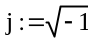
Valeur directe
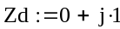

Valeur homopolaire
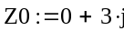
Matrice en phase résultante
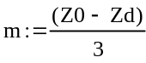
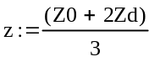
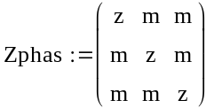
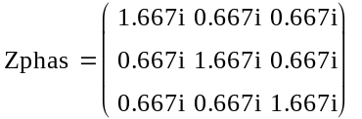
Elements pour la transformation mode - phase
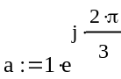
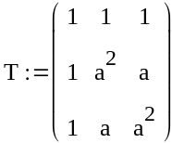
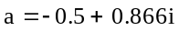
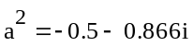
La matrice A1 transforme un vecteur (Vhomo, Vdirect, Vinvers) dans les trois composantes
en phase V1, V2, V3: Vphas=T*Vfort

Transformation d'une matrice impédance de phase en mode
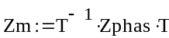
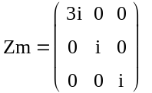

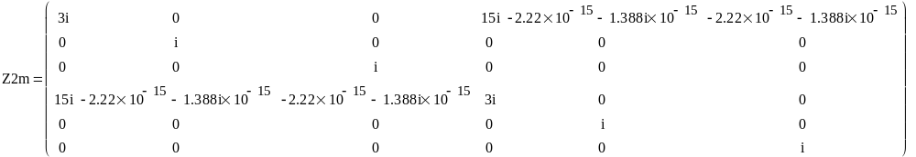
Ligne double terne
